Laporan Praktikum Pertemuan 4

**Data Science Lanjut**

Data Visualization With Python Matplotlib For Beginner

Dibuat oleh

Nama : Muhamad faisal halim

Nim : 19.240.0163

Kelas : -

Mata kuliah : Data science lanjut

Mahasiswa pertukaran mahasiswa.

**Universitas muhammadiyah kalimantan timur**

~ stmik widya pratama pekalongan

**Note**

Data pada praktikum ini disamakan dengan data yang ada pada contoh yang diberikan di openlearning umkt.

**Materi dan praktikum**

**TITLE :** Data Visualization With Python Matplotlib For Beginner

Data Visualization Python

Visualisasi data adalah upaya untuk memahami data dengan menempatkannya dalam konteks visual sehingga pola, tren, dan korelasi yang mungkin tidak terdeteksi dapat diekspos.

Python menawarkan beberapa library grafik hebat yang dikemas dengan banyak fitur berbeda. Tidak masalah jika Anda ingin membuat plot interaktif, langsung, atau sangat disesuaikan, python memiliki perlibraryan yang sangat baik untuk Anda.

Untuk mendapatkan sedikit gambaran, berikut adalah beberapa library plot yang populer:

* **Matplotlib**: level rendah, memberikan banyak kebebasan
* **Pandas Visualization**: antarmuka yang mudah digunakan, dibangun di atas Matplotlib
* **Seaborn**: antarmuka tingkat tinggi, gaya default yang bagus
* **ggplot**: berdasarkan ggplot2 R, menggunakan Tata Bahasa Grafik
* **Plotly**: dapat membuat plot interaktif

Dataset

**Dataset/Himpunan Data/Data Latih**adalah sebuah himpunan data yang berasal dari informasi masa-masa lampau dan dikelola menjadi sebuah informasi untuk melakukan teknik dari ilmu **data mining.**

Importing Dataset

Sebelum melakukan praktik kita harus mengimport dulu library dan dataset yang akan kita gunakan dalam praktik ini.

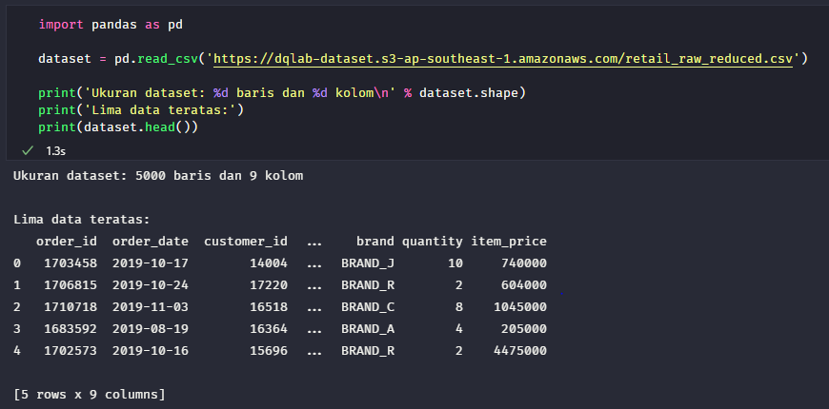

Kita juga bisa menambahkan kolom baru kedalam dataset yang kita insertkan diatas. Dengan cara berikut. Dalam contoh ini menambahkan kolom order_month.

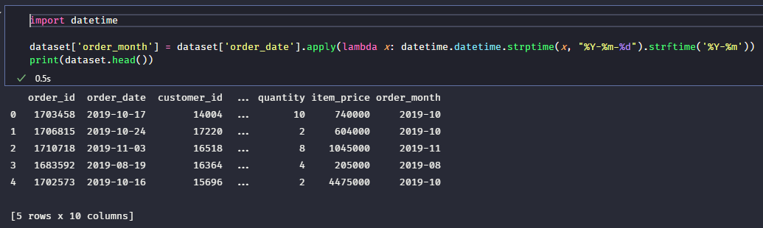

Contoh lain penambaha kolom GMV, Gross Marchendise Value adalah istilah yang digunakan dalam ritel online untuk menunjukkan total nilai uang penjualan untuk barang dagangan yang dijual melalui pasar tertentu selama jangka waktu tertentu.

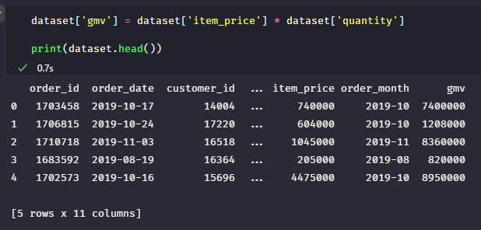

Plot Pertama : Trend Pertumbuhan GMV

Cara standar untuk menggunakan matplotlib yaitu dengan memanggil function plt.plot lalu definisikan nilai di sumbu-x dan sumbu-y. Dalam hal ini, definisikan kolom order_month di sumbu-x (parameter pertama), dan kolom gmv di sumbu-y (parameter kedua). Setelah selesai mendefinisikan komponen chart-nya, lalu panggil plt.show()untuk menampilkan grafiknya.

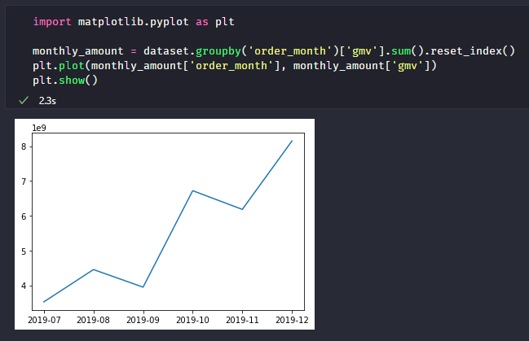

Cara Pendekatan lain dengan menggunakan fungsi .plot()

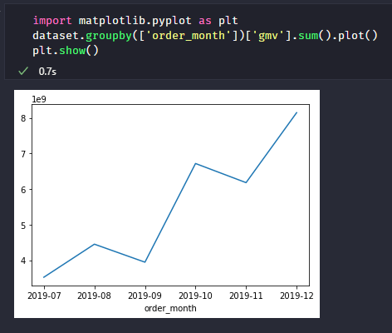

Dan masih banyak sekali yang dapat dilakukan oleh matplotlib ini.

|  |  |
| --- | --- |
| Mengubah figure size | plt.figure(figsize=(15,5)) |
| Menambah title dan axis label | plt.title('Monthly GMV Year 2019')  plt.xlabel('Order Month')  plt.ylabel('Total GMV') |
| Custom title dan axis label | plt.title('Monthly GMV Year 2019', loc='center', pad=40, fontsize=20, color='blue')  plt.xlabel('Order Month', fontsize=15)  plt.ylabel('Total Amount', fontsize=15) |
| Custom line point | dataset.groupby(['order_month'])['gmv'].sum().plot(color='green', marker='o', linestyle='-.', linewidth=2) |
| Custom grid | plt.grid(color='black', linestyle='dotted', linewidth=0.5) |
| Custom axis ticks | labels, locations = plt.yticks()  plt.yticks(labels, (labels/1000000000).astype(int)) |
| Menentukan batas minimum dan maksimum axis ticks | plt.ylim(ymin=0) |
| Menambah informasi pada plot | plt.text(0.45,0.72, 'The GMV increased significantly on October 2019 ', transform=fig.transFigure, color='red') |
| Menyimpan hasil plot kedalam file image | plt.savefig('monthly_gmv.png') |
| Custom kualitas menyimpan gambar | plt.savefig('monthly_gmv.png', quality=95) |

Membuat Multi Line chart

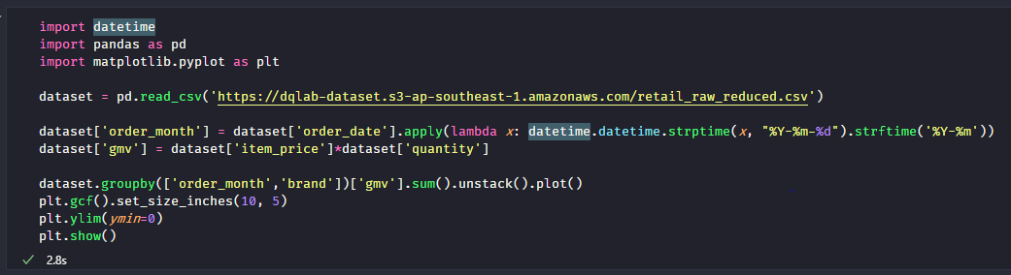

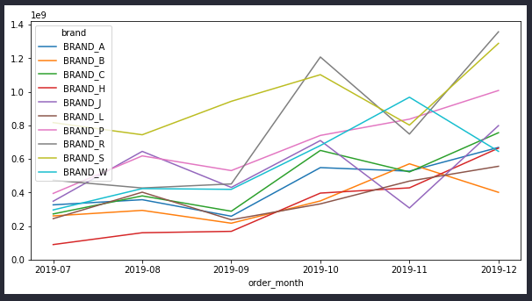

Custom Legends

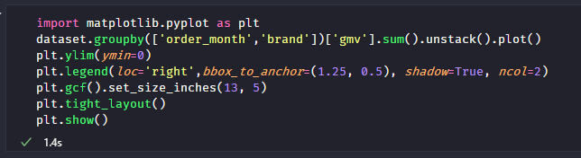

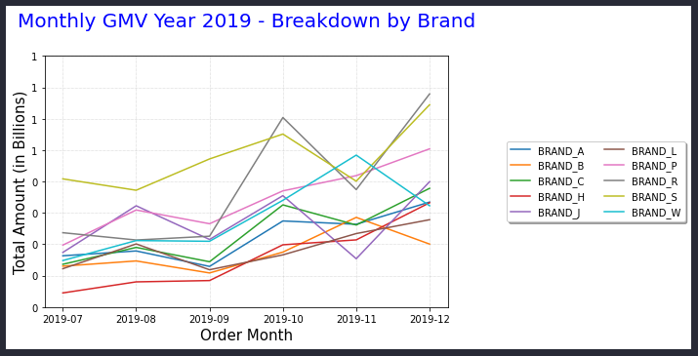

Custom color map dan GMV by top Provinces

Untuk custom color map bisa menggunakan cmap=’…’ pada .plot() selengkapnya bisalihat kode dibawah

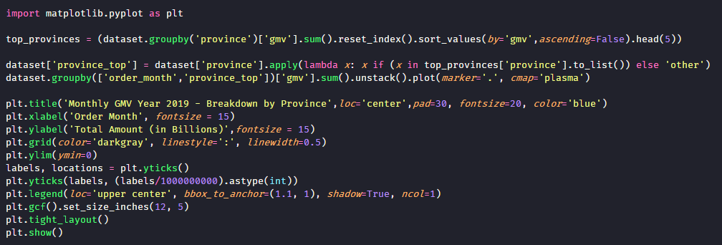

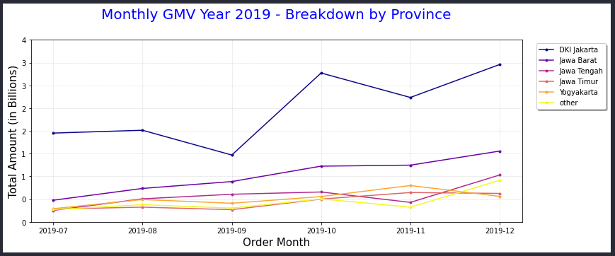

Pie Chart

Beberapa parameter yang bisa dimodifikasi:

* **labels**: array yang berisikan label/tulisan yang ditunjukkan untuk masing-masing bagian pie.
* **colors**: array yang berisikan warna untuk masing-masing bagian pie.
* **autopct**: format untuk nilai persentasi yang ditampilkan, bisa berupa string atau function.
* **shadow**: jika diisi True, maka ada bayangan untuk pie chart-nya. Defaultnya adalah False.
* **radius**: jari-jari dari pie-chart

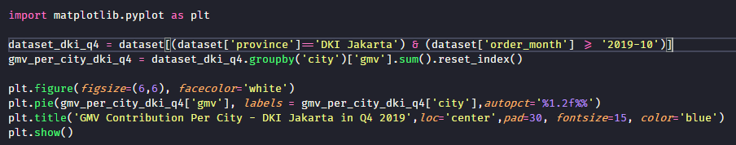

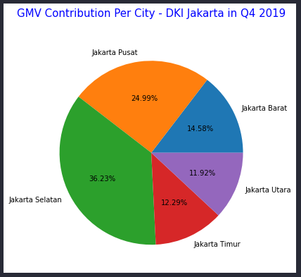

Bar Chart

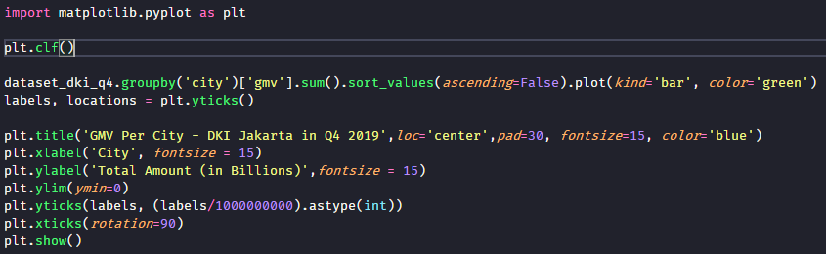

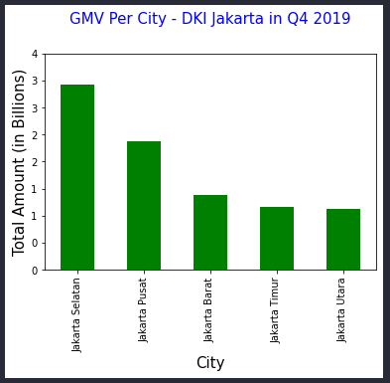

Multi Bar Chart

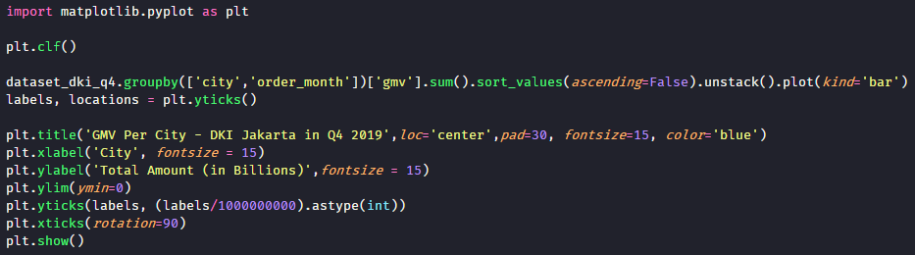

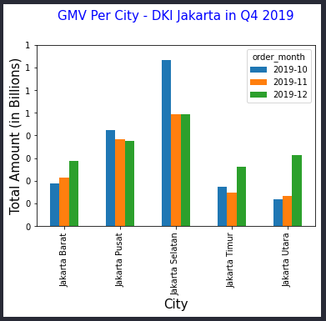

Selain dari chart yang sudah dipraktikan diatas kita dapat membuat chart lain misal

1. Histogram
2. Scatterplot